锁机制
问题：当一个脚本被一个客户端访问都正常，但当多个客户端同时并发访问时，这个脚本的结果会出现不正确，这个问题需要使用锁机制来解决。在我们这个网站中需要用到锁的地方就是高并发下定单时减少商品库存量时。

比如例子1：
有一个A 表里面一个ID数字：
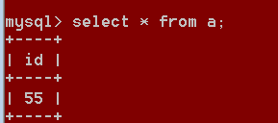
现在写一个脚本操作这个A表，每次访问把ID减少：
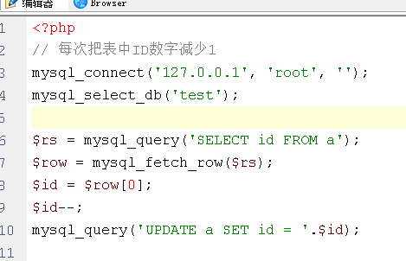
这个脚使用AB模拟10个用户并发访问时会发现减少的数量并不是10：
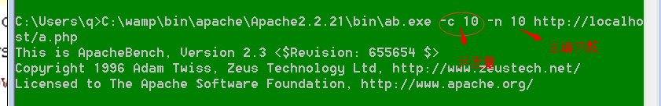
。
例子2：在高并发下定单时如果要减少库存量，那么库存就会出问题：
加锁之前：
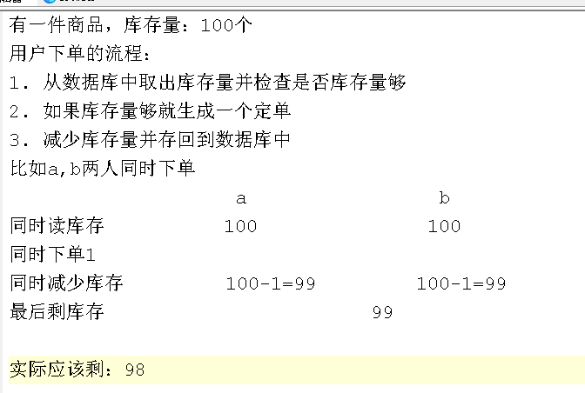

加锁之后：
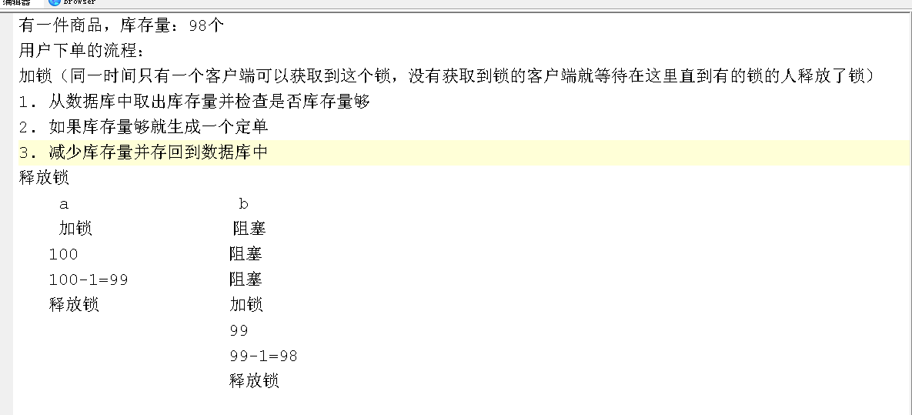

现在有两种锁机制：MYSQL中的表锁和PHP中的文件锁。

MYSQL中的锁

语法：LOCK TABLE 表名1 READ|WRITE, 表名2 READ|WRTIE.....
UNLOCK TABLES;
read：读锁（共享锁）：如果以这种方式锁定表，那么在锁定的过程中所有客户端只有读这张表
write：写锁（排它锁）：如果以这种方式锁定表，那么只有锁定这个表的客户端可以操作这张表，其他客户端只能操作个表直到锁释放为止。
注意：在锁表的过程中只能操作锁定的表，如果要操作多张表，需要把所有要操作的表都锁起来。

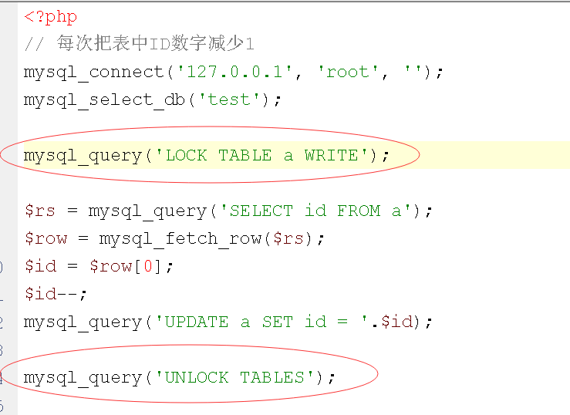

PHP中的文件锁

PHP锁定的是一个文件，所以要先有一个文件。
先创建一个文件，文件的文件名和扩展名都无所谓。
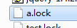
文件锁也分为排它锁（LOCK_EX）和共享(LOCK_SH)锁两种。
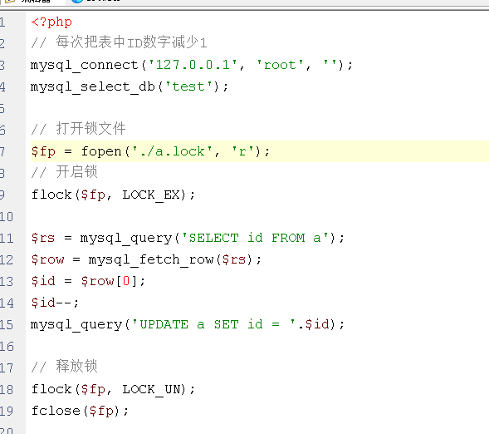

思考：我们应该使用哪种锁更好？
比如在下定单时我们要锁定商品表，如果下单的人非常多，就会导致商品表一直是锁定的状态，那么整个网站所有的要读商品表的功能都会阻塞无法读出商品，把整个网站拖慢了。
而文件锁只是锁定了一个跟网站没有关系的文件，对网站其他功能没影响。
所以项目应该使用文件锁。除非项目中一个表只能这一功能用到，其他功能不用这个表时，可以锁定。

扩展：压力测试（ab.exe）软件来模拟并发请求一个脚本。

